ANIMIRANI FILM
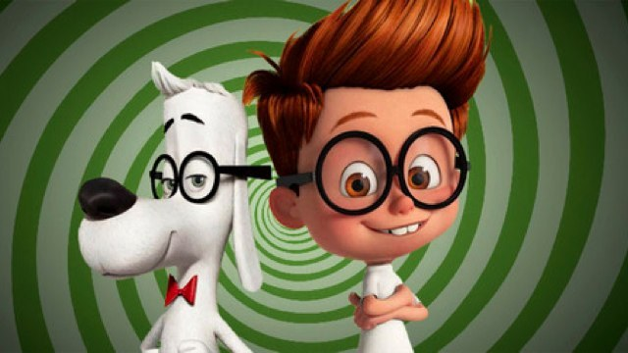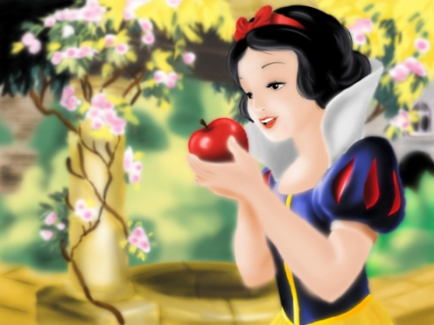
≡ Kao žanr animira film obuhvata podžanrove: crtani film, lutkarski film, film-kolaž, film sa siluetama, film sa animiranim predmetima i grafički film. Posebnu pažnju ćemo obratiti na crtani i lutkarski film, budući da su u toj oblasti animacije nastala najznačajnija djela.

TEMA: Crtani film

≡ Crtani film je nastao snimanjem crteža nacrtanih ljudskom rukom. U njemu se granica između stvarnog i nestvarnog briše, nestvarno postaje stvarno i obrnuto, mrtvi predmeti oživljavaju, a živa bića dobijaju karakter predmeta.
≡ Ako apstrahujemo animiranje crteža u optičkim igračkama koje su mu prethodile, tvorac prvog animiranog filma naslovljenog „Siroti Pjero“ (Pauvre Pierrot) je francuski animator Emil Reno (Emile Reynaud). Ovaj film je prikazan je 28. oktobra 1892. godine u muzeju Grevin u Parizu. Reno je, prije nego što je isto to počeo da radi na celuloidnoj traci, ručno crtao i bojao svaku fazu kretanja likova na staklenim pločicama, povezivao ih u nizove i projicirao pomoću aparata poznatog kao 'praksinoskop' u svom 'Optičkom pozorištu' (Théâtre Optique). On, međutim, nije uspio da izdrži nalet Limijerovih i Melijesovih 'oživljenih slika' pa je, razočaran, svoje aparate i većinu filmova bacio u Senu. Od sačuvanih filmova pažnju zaslužuje još i „Oko jedne kabine“ iz 1893.godine, koji i danas plijeni svojom naivnošću i jednostavnim humorom.
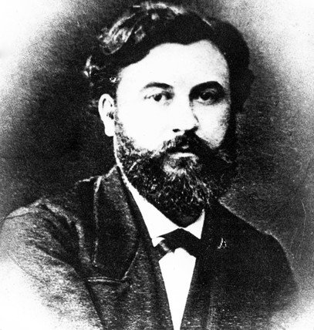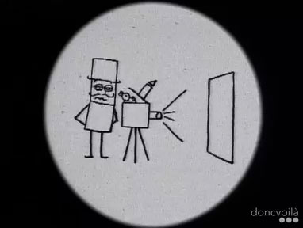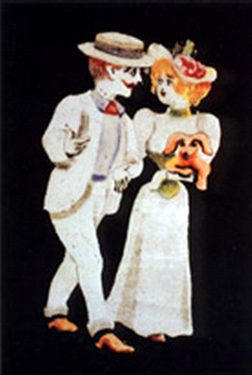
Drugi značajni stvaralac koji se smatra tvorcem tehnike modernog animiranog filma je Emil Kol (Emile Cohl), koji je stvarao crtane filmove onako kako se to i danas radi. On je stvorio prvog crtanog junaka Fantoša 1909.godine. 18. avgusta 1908. godine prikazan je njegov film „Fantasmagorie“, dugačak 36 metara, sa oko 2000 crteža. Kol je ubrzo shvatio velike mogućnosti crtanog filma. U svojim filmovima najčešće se koristio metodom preobražavanja – ljudi se postepeno preobražavaju u životinje, stvari i slično. U filmu „Doživljaji defektnog čovjeka“, glavnom junaku uvijek nedostaje neki dio tijela, a u nekom drugom filmu pomiješao bi stvarne i crtane ličnosti.
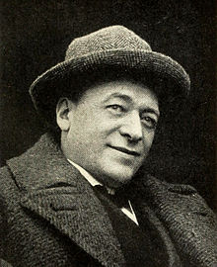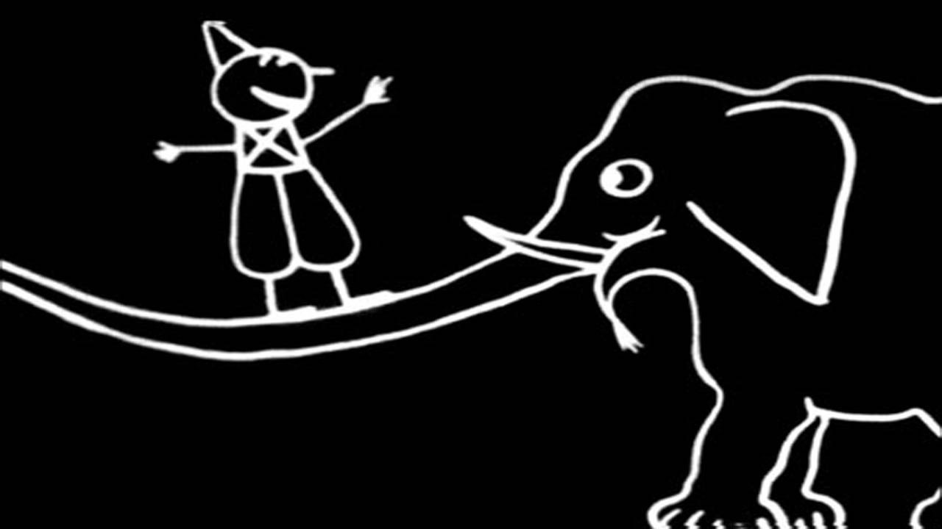
Emil Kol Fantasmagorie (1908)
Međutim, prije 1910. godine i pojave komičnih likova, publika se nije zanimala za animirane koliko za 'stvarne’ zabavljače. Crtani filmovi su u bioskopima najčešće prikazivani prije cjelovečernjih i trajali su oko pet minuta. Uskoro su otvoreni filmski studiji koji su se bavili isključivo proizvodnjom animiranih filmova. Pionir američke animacije, karikaturista Džejms Stjuart Blekton (James Stuart Blackton), 1906. godine prikazao je "Šaljive faze smiješnih lica" (Humorous Phases of Funny Faces). Tokom dvadesetih godina prošlog veka, braća Dejv i Maks Flejšer (Dave & Max Fleischer) stvorili su nekoliko čuvenih animiranih junaka, kao što su Popaj (Popeye the Sailor Man, 1933), Klovn Koko (Koko the Clown) i prva crtana pinap-gerla (pinup girl) Beti Bup (Betty Boop).

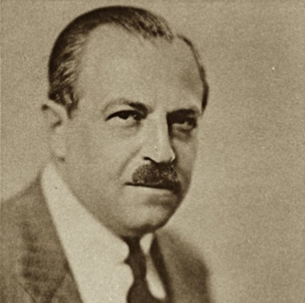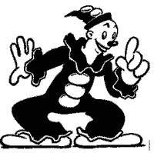

Crtani film, nakon pojave zvuka, svoj puni procvat doživljava upravo u Americi. Dolazi do ekspanzije serijske proizvodnje crtanih filmova. Kao glavni likovi sve više počinju da se pojavljuju životinje. Američki animator Vinzor Mekej (Winsor McCay), stvorio je likove raznih životinja, među njima i dinosaurusa Gertija (Dinosaurus Gerti) 1909. godine. Mekej je tvorac i Malog Nema (Little Nemo) 1911. godine.

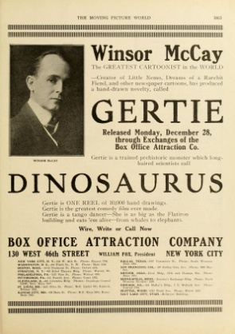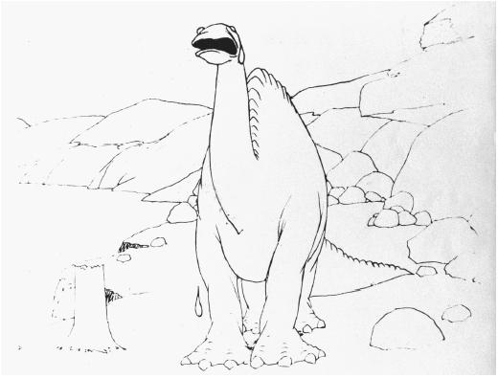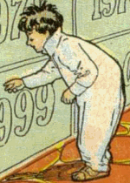

Mačka Feliksa (Felix the Cat, 1919.) stvorio je australijski animator Pet Saliven (Pat Sullivan). „Mačak Feliks“ je primjer crtane filmske groteske – dovoljan mu je i rep da se vozi na njemu, ili ako mu se otkine da ga nadomjesti znakom pitanja; znak pitanja je, takođe, dio 'grafičkog rituala', apstraktni simbol, kao što je to i linija od koje je satkano njegovo tijelo.
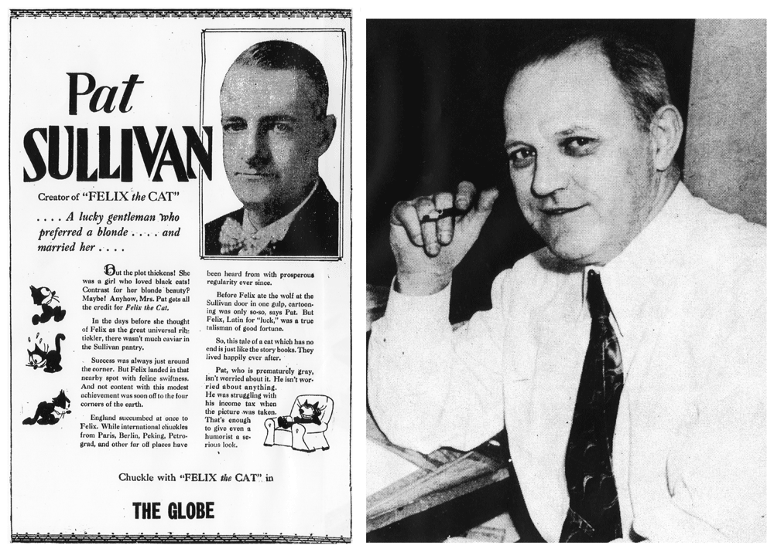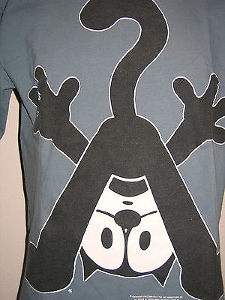

Ipak, najpoznatija i najpopularnija animirana životinja bez sumnje je Miki Maus (Mickey Mouse). Stvorio ga je slikar, reditelj i producent Volt Dizni (Walt Disney), a prvi film u kom se pojavio bio je „Ludi avion“ iz 1928. godine. Ubrzo je publika svih godišta hrlila u bioskope da vidi njegove najnovije dogodovštine, kao i one njegovih prijatelja - Šilje, i Paje Patka.

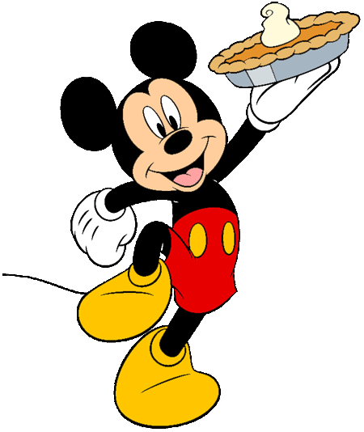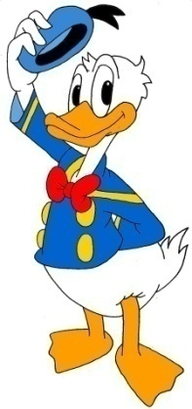

≡ Proizvodnja kratkih animiranih filmova postala je prava industrija početkom prošlog vijeka. Pojedini teoretičari, međutim, animirani film ne smatraju specifično filmskim žanrom, već više jednim od oblika grafičke umjetnosti, odnosno slikarstva, koje se koriste filmskom tehnikom da bi dočarale iluziju kretanja. Animirani filmovi iluziju kretanja stvaraju nizanjem sličica od kojih je svaka neznatno drugačija. Te se sličice u pravilu izmjenjuju brzinom od 24 kadra u sekundi. Snima se kvadrat po kvadrat, odnosno crtež po crtež, a svaki crtež predstavlja pomno proračunatu fazu budućeg cjelovitog pokreta. S obzirom na to da je za animirani film potrebno umijeće crtanja i slikanja, on se može smatrati graničnim područjem između slikarstva i filma. Animirani film najčešće se radi tako što animator na papiru napravi niz crteža olovkom. Ti se crteži zatim kopiraju na prozirne, celuloidne folije te se nakon toga bojaju. Svaka od tih folija se stavlja na pozadinu i tako se snima sličica po sličica. U lutkarskom filmu se istim postupkom animacije pokreću lutke i ta se vrsta može tumačiti kao granično područje između filma i lutkarskog pozorišta. Takozvana „stop animacija“ jedna je od prvih animatorskih tehnika koja se koristila za izradu specijalnih efekata. Stop animacija omogućuje stvaranje privida kretanja stvari koje su inače nepokretne i to tako što se pomoću kamere koja može snimati kadar po kadar snima željena scena, a zatim se objekat koji treba animirati samo malo pomakne nakon čega se snima sljedeća slika i tako redom. Otkriće stop-trika, snimanje svakog fotograma posebno – kadar po kadar, 'image par image', 'one turn one picture' – pružio je, dakle, mogućnost da se, dok je kamera zaustavljena, izvrši pokretanja – animiranje – crteža, lutke, predmeta, siluete. Otkrio ga je Žorž Melijes 1896. godine sasvim sličajno, kada mu se filmska traka zaglavila u kameri, i koristio za dočaravanje fantastičnih prizora na filmskom platnu Prvi film na kom je primijenjena ovakva tehnika je „Nestajanje jedne dame“. Džejms Stjuart Blekton i španski snimatelj Segundo de Čomon (Segundo de Chomón), prvi su stop-trik upotrijebili u animiranom filmu. Blekton je, radeći za kompaniju Vitagraf snimao animirane crteže tako što je, primjera radi, na crtež čovjeka koji puši docrtavao dio po dio dima koji izlazi iz cigarete – dakle, nije pravio seriju crteža od kojih svaki predstavlja jednu fazu kretanja. Najveći uspjeh imao je njegov film „Začarani hotel“ (The Haunted Hotel) iz 1907. godine.
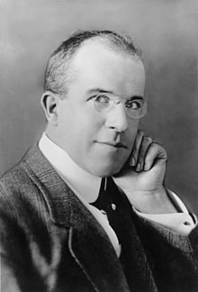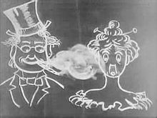
Džejms Stjuart Blekton Mali Nemo (Little Nemo, 1911)

Segundo de Čomon gotovo je istovremeno, 1906. godine, snimajući za braću Pate (Pathe Freres), pomoću stop-trika uspio da postigne efekat pokretnih slova, koja se se na filmskom platnu kretala i transformisala.

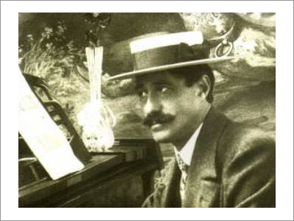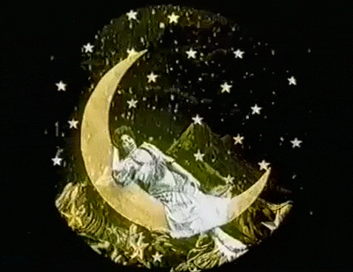
Segundo de Čomon Putovanje na Jupiter (Le Voyage sur
Jupiter, 1911)

≡ Prvi veći uspjeh Voltu Dizniju donio je Zec Osvald (Oswald the Rabbit) sa kojim je u periodu od 1926. do 1928. godine napravio 26 filmova. Dizni je ubrzo shvatio da se u spoju slike i zvuka može postići komičan efekat, pa su tako nastale i „Smiješne simfonije“ (Silly Symphonies), a najpoznatiji u toj seriji je film „Kosturov ples“ (Skeleton Dance), koji predstavlja vizualizaciju „Mrtvačkog plesa“ (Danse macabre) francuskog kompozitora Kamija Sen-Sansa. Zapravo, animacija u svakom od tih filmova bila je nadahnuta poznatim djelima klasične muzike. Komični efekti u ovim filmovima zasnivali su se, prevashodno, na muzičkim gegovima – u najboljoj tradiciji Mek Senetovih komedija – djelovi tijela upotrijebljeni su kao instrumenti, ili instrumenti prate pokrete likova, predmeti 'proizvode' muziku i slično. Francuski estetičar Etjen Surio (Étienne Souriau) poredi ga sa francuskim basnopiscem Lafontenom. Po Suriou, Diznijeve filmove mitski opredijeljene za dječiju psihu, istovremeno prihvataju odrasli. Dizni je uvijek išao za potrebom gledalaca da na filmskom platnu prate određeno zbivanje. Ali je znao i kako da se oslobodi fabule, da se prepusti čistom vizuelnom ritmu, kao i da slobodno eksperimentiše kombinovanjem glumaca i animiranog crteža (piksilacija), kao u filmu „Tri kabalerosa“ iz 1944. godine. Dizni nikada nije poricao uticaj koji su na njegovo stvaralaštvo izvršili karikatura i strip. Karikatura, po njemu, od svih izražajnih sredstava najviše uspijeva da otkrije suštinu ljudskog bića i istakne karakteristično. Dizni, takođe, ističe da je u svojim filmovima nastavio razvijanje stila koji je usavršio u stripu, što će reći da je u animirani film prenio ne samo karikaturalno-komične osobine stripa već i njegova formalna svojstva, kao i humanizam, koji je do te mjere idelaizovan da dolazi u sukob sa samim sobom. Osnovne osobine Diznijeve animacije mogu se svesti na njegovu bogatu maštu, smisao da pronađa karakterističan izraz (grimasu koja precizno određuje psihološku reakciju lika) i nepogrješiv osjećaj za montažnu dinamiku i pokret u kadru. Dizni je i hvaljen i osporavan. Jedni mu zamjeraju to što ostaje u domenu stripa, dok drugi ističu da je prevashodno zabavljač koji nas svojim pričama ne samo opčinjeva već nam pomaže da pobjegnemo iz stvarnosti u svijet mašte. Ipak, jedna od Diznijevih najhrabrijih odluka bila je da snimi dugometražni animirani film. Većina kritičara smatrala je da da će se gledaoci dosađivati gledajući animirani film koji traje 80 minuta. Međutim, Diznijev animirani film „Snežana i sedam patuljaka“ iz 1937. godine postigao je veliki uspjeh i po mnogima je njegovo najbolje ostvarenje. Od tada je Diznijev filmski studio neprikosnoven u toj grani filmske industrije. Ubrzo su nastali i njegovi dugometražni filmovi „Pinokio“ (1940) i „Fantazija“ (1940, prema muzici Baha, Čajkovskog, Dikasa, Stravinskog, Betovena, Ponkijelija, Musorgskog i Šuberta), „Dumbo“ (1941) i „Bambi“ (1942). Potom „Pepeljuga“ (1950), „Alisa u zemlji čuda“ (1951), „Petar Pan“ (1953), „Dama i skitnica“ (1955), „Uspavana Ljepotica“ (1959), „101 Dalmatinac“ (1961) i mnogi drugi.

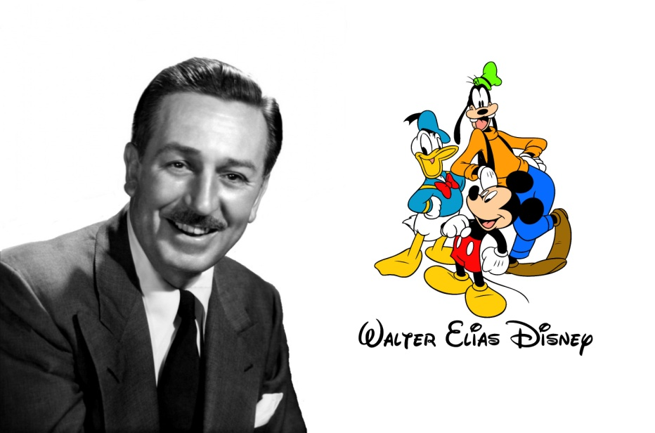

≡ Jos jedan dugometražni animirani film koji treba pomenuti je „Avanture princa Ahmeda“ (Die Abenteuer des Prinzen Achmed) iz 1926. godine, djelo njemačka autorke Lote Rajniger (Lotte Reiniger). Riječ je o sjenkama ljudi, biljaka, životinja. Iako su napravljeni od papira, likovi djeluju izuzetno živo.

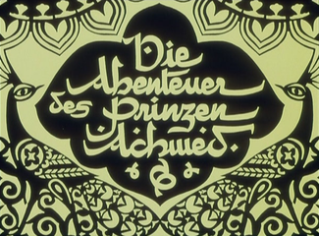
Njihova autorka Lote Rajniger je svaku scenu minuciozno, do najsitnijih detalja posebno izradila i snimila. Cio proces trajao je pune tri godine. „Avanture princa Ahmeda“ u trajanju od 66 minuta bio je prvi dugometražni animirani film u istoriji filma uopšte.

≡ Kanađanin škotskog porijekla Norman Mek Laren (Norman McLaren) ubraja se u red najoriginalnijih filmskih animatora i pionira takozvane eksperimentalne animacije. On kaže: „Umjetnost animacije nije u tome da se stvori iluzija kretanja crteža, već da se postigne naročito kinematografsko kretanje. Ono što se zbiva između dvaju slika daleko je značajnije od same slike. Animacija je umjetnost i sposobnost korišćenja dejstva nevidljivih intervala koji postoje između smjene dvaju crteža.“ To, drugim riječima, znači da se animirani crteži, sinhronizovani sa muzikom, u dinamičkom kretanju i smjenjivanju transformišu u nove likovne vrijednosti. Mek Laren odbacuje standardne forme snimanja filma, uključujući i knjigu snimanja, a njegov rad je jedinstven i po tome što je rijetko koristio kameru. Metode koje istraživao uključivale su crtanje (četkicom i tušem) direktno na filmsku traku, njeno grebanje i bušenje, ali i stop animaciju i piksilaciju – animiranje ljudi tehnikom stop animacije. njegovi filmovi često nijesu imali nikakvu priču, već su snimljeni kako bi stvorili novu vrstu umjetnosti – sinergiju slike i zvuka, apstraktnog pokreta i muzike. Da bi napravio film koji traje pet munuta, morao je da nacrta oko 7000 crteža. Ti crteži najčešće ne predstavljaju konkretne pojave, već su to linije koje se ritmički povezuju, arabeske i šare promjenljivih oblika i boja. Osim sa slikom Mek Laren je eksperimentisao i sa zvukom, poznat je po tome što je prvi 'crtao' zvuk, stvarao vještačku buku i sinhronizovao ga sa slikom ubacujući sliku i na filmsku i na zvučnu traku. Vizuelno je ilustrovao i muziku. „Oblici, tijela i pokreti“, riječi su koje najbolje sažimaju Mek Larenov rad, a izgovorio ih je njegov učitelj Džon Grirson (John Grierson), koji ga je 1941. godine i pozvao u National Film Board of Canada, gdje je Mek Laren animio većinu svojih filmova. U saradnji s Evelin Lambert (Evelyn Lambart) nastao je jedan od njegovih najpoznatijih filmova “Begone Dull Care”, u kojem se slike nižu u ritmu džez muzike Oskara Petersona. Ovaj film je najbolji primjer Mek Larenovog postupka u kojem su slika i zvuk toliko sjedinjeni, da ih je u neku ruku i nemoguće razdvojiti. Još jedan od njegovih poznatih filmova je „Susjedi“ (Neighbours) iz 1952. godine, u kojem se tehnikom piksilacije animiraju ljudi – sukob dvojice susjeda oko cvijeta koji nikne na granici između njihova dva posjeda. Tema aktuelna danas kao što je bila i u vrijeme hladnog rata, kada je film nastao. Film je, uzmeđu ostalog, dobio nagradu Oskar i Kanadsku filmsku nagradu. Njegov najpotpuniji izraz apstraktne animacije dogodio se u 'filmskoj trilogiji', ćija su prva dva dijela „Vertikalne linije“ (Lines Vertical) i „Horizontalne linije“ (Lines Horizontal) nastali 1960., a treći naslovljen „Mozaik“(Mosaic), 1961. godine, kao kombinacija ova dva. Film o vertikalnim linijama nastao je direktnim grebanjem po 35 milimetarskoj crno-bijeloj filmskoj traci i eksponiranjem kroz filtere za film u boji. Pomneimo još i Mek Larenove filmove: „Alegro“ (1939), „Tačkice“ (1940), „Pet za četiri“ (1942), „Kokoškino skakutanje“ (1942), „Prazno pa trepće“ (1955), ugravirani bijeli crtež na crnoj pozadini.

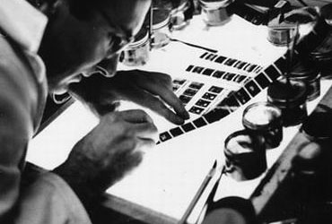
Mek Larenov rad na filmu 'Blinkity Blank'
(Prazno pa trepće)

≡ Istorija animiranog filma u bivšoj Jugoslaviji uglavnom se vezuje za Zagrebačku školu crtanog filma koja je polovinom pedesetih godina prošlog vijeka pokrenula sasvim novu koncepciju animiranog filma. Ona je, između ostalog, podrazumijevala smanjenje broja crteža, pri čemu crtani film nije gubio na svom vizuelnom bogatstvu i atraktivnosti. Likovi postaju shematizirani, a i muzika se koristi na drugačiji način. Prvi veliki uspjeh Zagrebačke škole crtanog filma jest Gran pri u Veneciji za crtani film „Samac“, 1958. godine, Vatroslava Mimice, dok zlatno razdoblje zaključuje nagrada Oscar za film „Surogat“, Dušana Vukotića, 1962. godine. Uz ova dva autora animiranih filmova, svakako treba pomenuti i doprinos Nedeljka Dragića (film „Tup tup“ iz 1972. godine) i Borivija Dovnikovića („Čudna ptica“, 1969).
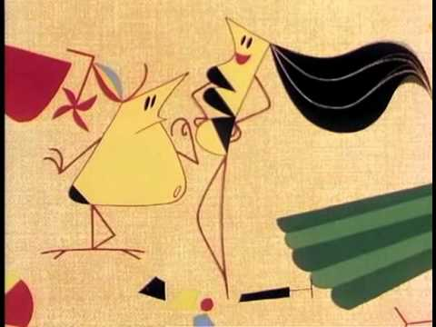
Surogat

≡ Najpoznatiji tvorci crtanih filmova, pored gore pomenutih, su i Čak Džons (Chuck Jones), Hajao Mijazaki (Hayao Miyazaki), Vilijam Hana (William Hanna), Džozef Barbera (Joseph Barbera), Dušan Vukotić. Značajniji animirani filmovi nastali u posljednje dvije decenije su: „Kralj Lavova“ (The Lion King, 1994.), „Pčelin film“ (Bee Movie, 2007.), „Ledeno doba 3: dinosaurusi dolaze“ (Ice age 3: Dawn of the dinosaurs, 2009.), „Nebesa“ (Up, 2009.) i „Vrlo zapetljana priča“ (Tangled 2010.)
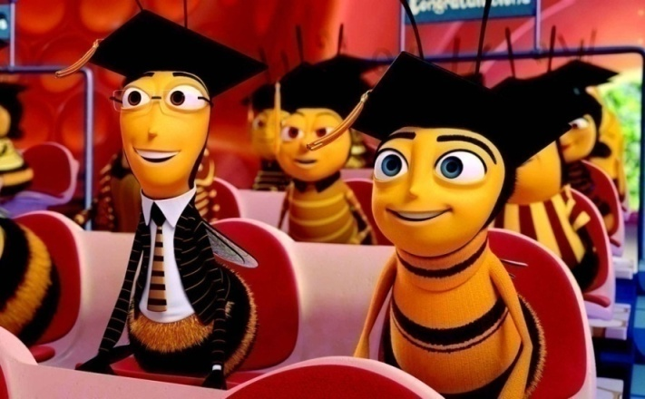

≡ U novije vrijeme vrlo često se koristi tzv. kompjuterska animacija koja je prvi put primijenjena za stvaranje video-igrica, ali ju je razvoj tehnologije prenio i na film. Kompjuterska animacija obuhvata razne tehnike, ali za razliku od stop animacije, ne traži da se svaki model postavi u svaku sekvencu pokreta, nego se oni postavljaju samo u ključne pozicije, a kompjuter izrađuje sve međupozicije.



TEMA: Lutkarski film

≡ Jedan od prvih i najznačajnijih predstavnika lutkarskog filma (filma sa animiranim lutkama) je ruski animator Vladislav Starevič (Владисла́в Алекса́ндрович Старе́вич). Među njegove najznačajnije filmove ubrajaju se „Divna Ljukanida“ (1910), „Cvrčak i mrav“ (1911), rađen prema basni Krilova, „Osveta filmskog snimatelja“ (1911), „Vesele scene iz života insekata“ (1912).
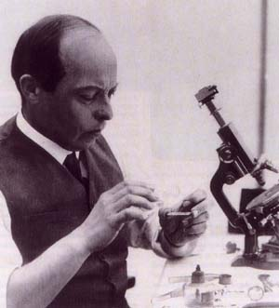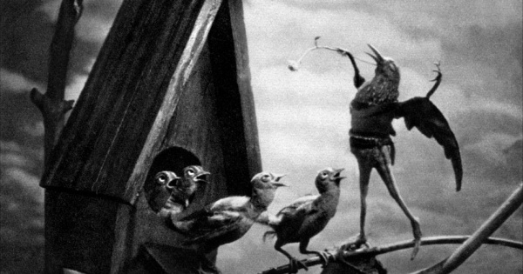
Iz Starevičevog pariskog opusa posebno se ističe film „Roman o lisici“, koji je sniman od 1928. do 1932., a prikazan tek 1939 godine.
≡ Ono što je za crtani film predstavljao Volt Dizni, to je češki animator, likovni umjetnik, ilustrator, vajar i filmski reditelj Jirži Trnka (Jiří Trnka) predstavljao za lutkarski film. Poslije iskustva koje je stekao u lutkarskom pozorištu od 1930. do 1938. godine, Trnka je nastavio da animira lutke na filmu, da bi nakon Drugog svjetskog rata osnovao lutkarski studio koji je postao poznat širom svijeta po izuzetno originalnim i poetičnim ostvarenjima. „Kalendar“ (1947) je Trnkin prvi dugometražni lutkarski film. „Carev slavuj“ je nastao 1948. godine, „Princ Bajaja“ (1950), „Stare češke legende“ (1953), „Dobri vojnik Švejk“, rađen prema Hašekovom romanu (1955). „San ljetnje noći“ (1959), film rađen prema istoimenoj Šekspirovoj komediji, smatra se najznačajnijim djelom stvorenim u oblasti lutkarskog filma.
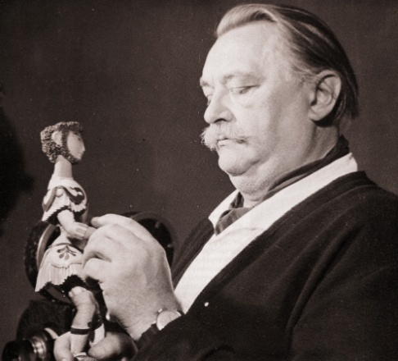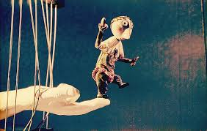
Jirži Trnka Jirži Trnka – Ruka (kratkometražni film, 1965)
Od Trnkinih kratkometražnih lutkarskih filmova po značaju se izdvajaju: „Poklon“ (1946), „Priča o basu“ (1949), „Đavolji mlin“ (1949), „Zlatna ribica“ (1951), „Veseli cirkus“ (1951), „Kibernetička baba“ (1962), „Arhangel Gavrilo i gospođa Guska“ (1964) i „Ruka“ (1965).
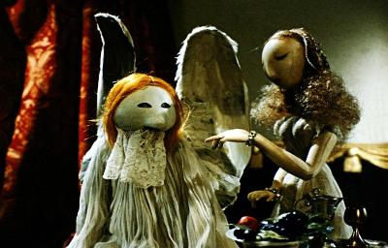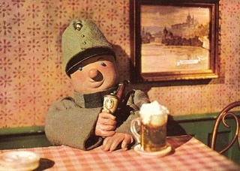
Arhangel Gavrilo i gospođa Guska“ (1964) Dobri vojnik Švejk (1955)
Trnka u svojim lutkarskim filmovima ostvaruje istinsku poeziju, koja ima korijene u slikarskoj vizuelnosti i ljudskim osjećanjima koja on udahnjuje u svoje lutke. On ih nikada ne izlaže opasnostima sirovog naturalizma, niti ih primorava da liče na ljudska bića, već im dopušta da sačuvaju svoj izgled. Sam Trnka se, po sopstvenim riječima, poslije višedecenijskog rada koji je rezultirao velikim brojem značajnih ostvarenja, uvjerio da su mogućnosti sa lutkama u filmu zaista neograničene. Lutkarski film, po njemu, ima najviše uspjeha upravo u oblasti oštre groteske i satire, svuda gdje sadržaj zahtijeva da bude izražen sa uzvišenim patosom i dubokim lirizmom; lutkarski film može da izrazi svaki sadržaj, on uspijeva da se prilagodi svim žanrovima. Ukazujući na razliku u pokretima u filmovima sa živim bićima i onima sa lutkama, Trnka tvrdi da se ona ogleda u tome što živ glumac mora da poštuje zakone prirode i mogućnosti svoga tijela, dok se lutke u potpunosti podređuju mašti reditelja i mogu da izvedu koreografske zamisli kakve ne može ni najbolji baletski igrač. Po Trnki, sve u krajnjem zavisi od autora, njegove mašte i umjetničkog senzibiliteta.
≡ Karel Zeman (Karel Zeman) takođe češki animatori filmski reditelj, stvara lutkarske filmove koji su, za razliku od Trnkinih, manje intelektualni, ali su emotivni i ukrašeni baroknom poetičnošću. U „Inspiraciji“ (1948, kratkometražni) postigao je uspješno animiranje staklenih lutaka, u „Blagu sa ostrva ptica“ (1952, njegov prvi dugometražni film) eksperimentiše efektima treće dimenzije, u „Putu u predistoriju“ (1955, dugometražni) kombinuje lutke sa djecom-glumcima, u „Đavoljem izumu“ (1958, dugometražni), inspirisan pričom Žila Verna, u kadru istovremeno postavlja glumce, animirane crteže, marionete. Povodom ovog filma Zeman je istakao da mu je najveću teškoću predstavljao problem stilskog usklađivanja živih fogura (glumaca), crteža i lutaka, kada se pokavljuju u istoj sceni. To je riješio tako što je do detalja stilizovao igru glumaca kako bi ih doveo do 'iste formalne apstrakcije', koju posjeduju crteži. U „Baronu Minhauzenu“ (1961) Zeman uvodi glumce u stare gravire koje imaju ulogu dekora. (Tako je postupao i francuski sineasta Žorž Melijes u svojim fantastičnim putovanjima koja su se odigravala ispred nacrtanog dekora, pa ne čudi što su Karela Zemana prozvali „češkim Melijesom“; „Volt Dizni“ Istočne Evrope bio je Jirži Trnka.)
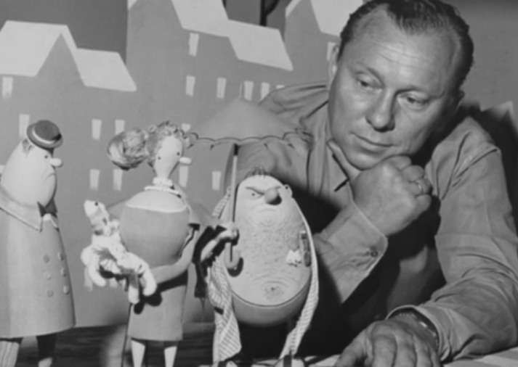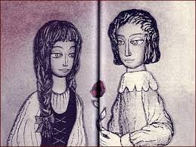
Karel Zeman Priča o Ivici i Marici (dugometražni, 1980)
Od Zemanovih dugometražnih filmova svojim značajem, takođe se izdvajaju: „Priča lakrdijaša“ (1964), „Na kometi“ (1970), „Priče 1001 noći“ (1974), a od kratkometražnih: „Božićni san“ (1945), njegov prvi film, „Gospodin Prokouk, birokrata“ (1947), „Gospodin Prokouk, pronalazač“ (1949), „Kralj Lavra“ (1950), „Gospodin Prokouk, prijatelj životinja“ (1955), „Gospodin Prokouk, detektiv“ (1958), „Gospodin Prokouk, akrobata“ (1959), „Pustolovine Sinbada Moreplovca“ (1971), „Leteći ćilim“ (1973).
≡ Trnka i Zeman u svojim lutkarskim filmovima dokazuju da je moguće udahnuti poetske vrijednosti prizoru sa animiranim lutkama i 'nametnuti' lutkama asocijacije kao da se radi o živim ljudskim bićima. Ili, kako kaže Vladimir Petrić: „Iako smatramo da je u prirodi ovog medijuma da ruši estetičke zakone kojima se dosledno podređuju ostale umetnosti, moramo priznati da su i u filmu najvažniji talenat umetnika, iskrenost njegove inspiracije i sposobnost da se izrazi na kinematografski način.“

